Généralités en Cancérologie
Enseignant : Docteur ARIS.H
Maître Assistant en Oncologie Médicale

1. Définitions :
Le corps humain est constitué d’une multitude de cellules hiérarchisées. De multiples divisions cellulaires et des différentiations spécifiques ont permis la constitution de divers organes aux fonctions variées mais bien définies.
Cancer : Maladie caractérisée par une multiplication anarchique de certaines cellules normales de l’organisme, qui échappent aux mécanismes normaux de différenciation et de régulation de leur multiplication. Au cours de l’évolution de la maladie, certaines cellules peuvent envahir le tissu normal avoisinant, en le détruisant, puis de migrer à distance pour former des métastases.
Une tumeur maligne :
- Détruit le tissu pré-existant
- Récidive
- Donne des métastases
Le diagnostic de cancer est toujours un diagnostic histopathologique. Il faut identifier les cellules. C’est l’anatomopathologiste qui pose le diagnostic.
Apoptose : Il s’agit de la mort cellulaire programmée, processus hautement régulé aboutissant à la destruction cellulaire de façon organisée
Oncogène : Tout gène cellulaire, appelé proto-oncogène (c-onc), susceptible de devenir, par suite d’une modification qualitative ou quantitative (mutation), un gène transformant, c’est-à-dire un gène capable de conférer expérimentalement le phénotype cancéreux (transformation) à une cellule normale.
Anti-oncogènes ou gènes suppresseurs de tumeur : Ces gènes sont aptes à inhiber la croissance cellulaire. Cette propriété s’explique par la capacité de ces gènes à réguler négativement le cycle cellulaire et à induire l’apoptose ou mort cellulaire programmée. La mutation des anti-oncogènes confère le phénotype cancéreux.

2. Nomenclature :
On distingue les tumeurs selon le tissu d’origine :
- Epithéliums : carcinomes (épithélioma)
- Tissu malpighien (Bouche, Pharynx, Œsophage,…) : Carcinome épidermoide
- Tissu glandulaire (Sein, Estomac, Colon, …) : Adénocarcinome
- Tissu conjonctif : sarcome
- adipeux : liposarcome
- muscle strié, muscle lisse : rhabdomyosarcome, léïomyosarcome
- osseux, cartilagineux : ostéosarcome, chondrosarcome
- vasculaire : angiosarcome
- mous, fibreux : fibrosarcome
- Tissu hématopoiétique : leucémies, lymphomes malins,…
- Tissu nerveux : gliobastomes, astrocytomes,…

3. Forme et évolution de la maladie :
Dans la carcinogenèse, on distingue trois étapes :
L’initiation : correspond à une lésion rapide et irréversible de l’ADN après exposition au carcinogène (cellule initiée)
La promotion : correspond à une exposition prolongée, continue ou répétée, à une substance qui entretient et stabilise la lésion initiée.
La progression : Correspond à l’acquisition des propriétés de multiplication non contrôlée, l’acquisition de l’indépendance, la perte de la différentiation, l’invasion locale et métastatique.

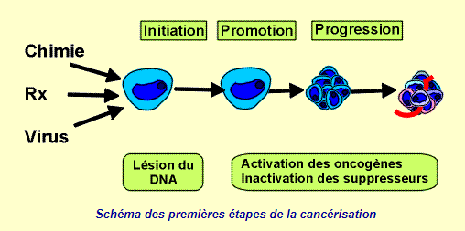

Les cancers reproduisent plus ou moins bien la structure normale du tissu dont ils sont issus. Ce degré de différentiation semble avoir une valeur pronostique importante : en général, plus le cancer est indifférencié, plus sa prolifération est grande, plus son pronostic est mauvais.
Dans l’évolution on distingue : L’extension locale Au niveau des épithéliums, la cancérisation passe par différentes séquences pour passer de l’épithélium normal à un épithélium hyperplasique puis dysplasique qui aboutit au cancer insitu puis invasif.
– Dans le stade in situ, les cellules cancéreuses restent encore confinées dans l’épithélium. Il se caractérise en théorie par une absence de risque métastatique (avec persistance du risque de récidive locale). La rupture et le franchissement de la membrane basale représentent un critère formel pour distinguer un cancer insitu d’un cancer invasif.
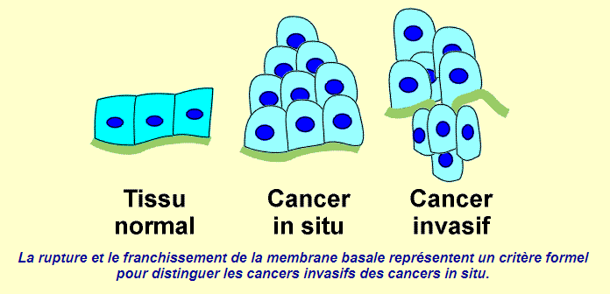

– Dans le stade invasif, les cellules cancéreuses atteignent les tissus voisins du fait de la pression exercée par la population cellulaire croissante, des capacités des cellules tumorales à franchir les barrières cellulaires et des réactions de l’hôte.
– Pour survivre, la tumeur cancéreuse doit être capable de susciter la création de nouveaux vaisseaux, ce qu’on appelle l’angiogénèse. Les nouveaux vaisseaux sont fragiles et saignent facilement. Les hémorragies sont parmi les signes révélateurs les plus fréquents. Le facteur de croissance VEGF est un puissant inducteur de l’angiogénèse
– Les cellules cancéreuses ont la capacité à infiltrer l'organe où elles se développent ; elles s'insinuent entre les cellules saines du tissu, grâce à des enzymes protéolytiques qui digèrent le tissu de soutien qui donne à l'organe son architecture normale.
– L’étude du développement d’une tumeur est réalisée au moyen de courbes de croissance tumorale. Elles expriment la croissance de la tumeur en nombre de cellules en fonction du temps : Le temps de doublement = temps mis par la tumeur pour doubler de volume (en réalité, le Temps réel > Temps de doublement potentiel. Le temps de doublement a une valeur pronostique et permet au médecin d’estimer approximativement l’espérance de survie d’un malade.
– L’extension « à distance » appelée : extension métastatique, est la caractéristique essentielle de la malignité d’une tumeur et c’est ce qui fait la gravité des cancers : plus de 50% des cancers ont pour cause de décès non pas la croissance locale de la tumeur mais le développement de métastases. Les cellules cancéreuses peuvent à tout moment quitter la tumeur principale ; ces départs étant possibles dès le début de la croissance tumorale :
- Par voie lymphatique, les cellules tumorales atteignent le premier relais ganglionnaire, puis le canal thoracique et enfin la circulation sanguine. (carcinomes +++). Les cellules cancéreuses peuvent infiltrer tout le trajet des vaisseaux lymphatique (Lymphangite carcinomateuse)
- Par voie sanguine, les cellules doivent traverser l’adventice pour se fixer dans un tissu péri vasculaire ; elles peuvent être détruites ou entreprendre un développement. cette voie est particulièrement fréquente pour les sarcomes +++, ainsi que pour beaucoup de carcinomes (poumon, colorectal, estomac, rénal, prostate, endocrinien).
- Par voie cavitaire : cavités pleurale, péritonéale, méningée, articulaire Exemples : adénocarcinome ovarien, gastrique ⇒ cavité intrapéritonéale
- Iatrogène : trajets de ponction.

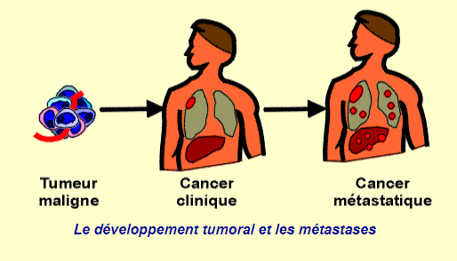

– La répartition des métastases hématogène n’est pas équivoque. Elle dépend au moins en partie du mode de drainage veineux de l’organe atteint par la tumeur, et du premier filtre capillaire à travers lequel passe le sang en aval. Cependant certaines tumeurs ont une prédilection pour certains sites métastatiques (exemple des cancers ostéophiles). Ces prédilections sont indépendantes des problèmes de drainage lymphatiques ou sanguins, et probablement en rapport avec des mécanismes de récepteurs sur les cellules cancéreuses (Cross talk). La connaissance de ces affinités permet de définir des bilans standards de recherche de métastases.
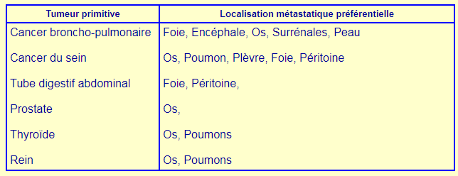

– Les métastases osseuses peuvent être de type ostéo-lytiques ou ostéo-condensantes

